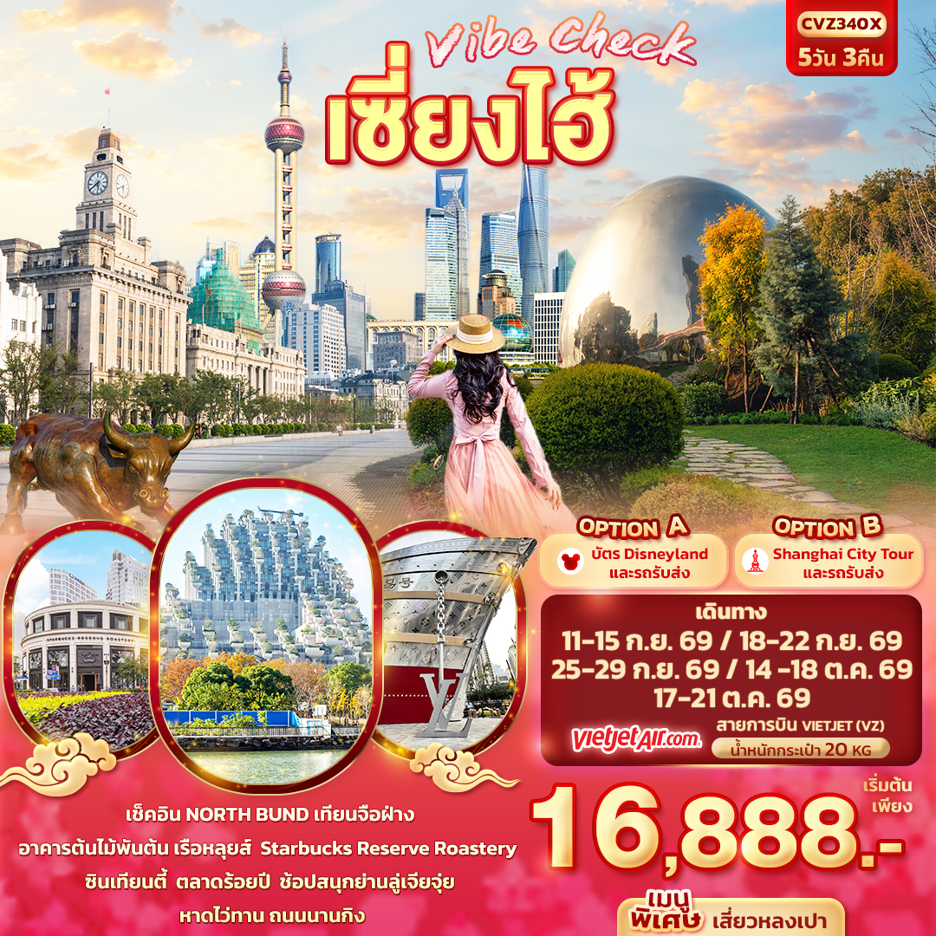



FLIGHT:

BKK PVG PVG BKK
เที่ยวบิน เวลาออก เวลาถึง
VZ3525
02.40
06.10
เที่ยวบิน เวลาออก เวลาถึง
VZ3524
20.05
01.40+1

CVZ340X Vibe Check เซี่ยงไฮ้ 5วัน 3คืน

เช็คอิน NORTH BUND เทียนจือฝ่าง อาคารต้นไม้พันต้น เรือหลุยส์
Starbucks Reserve Roastery ซินเทียนตี้ ตลาดร้อยปี
ช้อปสนุกย่านลู่เจียจุ่ย หาดไว่ทาน ถนนนานกิง
อิสระท่องเที่ยวเต็มวัน
เมนูพิเศษ!! เสี่ยวหลงเปา

.

เดินทางโดยสายการบิน Vietjet (VZ) น้ำหนักสัมภาระโหลดใต้ท้องเครื่อง 20 Kg. / CARRY ON 7 Kg
วันที่ | โปรแกรมท่องเที่ยว | เช้า | เที่ยง | เย็น | โรงแรม
1 | VZ3524 BKK-PVG 20.05-01.40+1  ท่าอากาศยานนานาชาติสุวรรณภูมิ – ท่าอากาศยานนานาชาติซ่างไห่ผู่ตง– เซี่ยงไฮ้ - เข้าสู่ที่พัก |  |  |  | Lu’an garden Hotel  หรือระดับใกล้เคียงกัน
2 | เซี่ยงไฮ้ – NORTH BUND – เทียนจือฝ่าง – Starbucks Reserve Roastery +เรือหลุยส์ - ย่านซินเทียนตี้ |  |  |  | Lu’an garden Hotel  หรือระดับใกล้เคียงกัน
3 | อิสระท่องเที่ยวเต็มวัน  OPTION A : บัตร DISNEY LAND SHANGHAI + รถรับ-ส่ง  OPTION B : SHANGHAI CITY TOUR + ไกด์ + รถรับ-ส่ง |  |  |  | Lu’an garden Hotel  หรือระดับใกล้เคียงกัน
4 | ร้านบัวหิมะ - หาดไว่ทาน - ถนนหนานกิง+ Pop Mart -ตลาดร้อยปี - ร้านหยก – ย่านลู่เจียจุ่ย+Sky Walk -ท่าอากาศยานนานาชาติซ่างไห่ผู่ตง
5 | ท่าอากาศยานนานาชาติซ่างไห่ผู่ตง – ท่าอากาศยานนานาชาติสุวรรณภูมิ VZ3525 PVG-BKK 02.40-06.10

วันเดินทาง | ราคาผู้ใหญ่  (บาท) | ราคาเด็ก  (บาท) | พักเดี่ยว/เดินทางท่านเดียว เพิ่ม (บาท) | ที่นั่ง | หมายเหตุ
11 - 15 กันยายน 2569 | 16,888 | ไม่มีราคาเด็ก  (เด็ก INF อายุไม่เกิน 2 ปี ราคา 5,500 บาท ) | 4,500 | 29
18 - 22 กันยายน 2569 | 16,888 | ไม่มีราคาเด็ก  (เด็ก INF อายุไม่เกิน 2 ปี ราคา 5,500 บาท ) | 4,500 | 29
25 - 29 กันยายน 2569 | 16,888 | ไม่มีราคาเด็ก  (เด็ก INF อายุไม่เกิน 2 ปี ราคา 5,500 บาท ) | 4,500 | 29
14 - 18 ตุลาคม 2569 | 17,888 | ไม่มีราคาเด็ก  (เด็ก INF อายุไม่เกิน 2 ปี ราคา 5,500 บาท ) | 4,500 | 29
17 - 21 ตุลาคม 2569 | 17,888 | ไม่มีราคาเด็ก  (เด็ก INF อายุไม่เกิน 2 ปี ราคา 5,500 บาท ) | 4,500 | 29

17.00 น. พร้อมกัน ณ ท่าอากาศยานนานาชาติสุวรรณภูมิ อาคารผู้โดยสารขาออกระหว่างประเทศ ชั้น 4 เคาน์เตอร์สาย
วันที่หนึ่ง ท่าอากาศยานนานาชาติสุวรรณภูมิ – ท่าอากาศยานนานาชาติซ่างไห่ผู่ตง - เซี่ยงไฮ้ - เข้าสู่ที่พัก

การบิน Vietjet (VZ) โดยมีเจ้าหน้าที่บริษัทฯ คอยต้อนรับอำนวยความสะดวกด้านเอกสาร
20.05 น. นำท่านเดินทางสู่ เซี่ยงไฮ้ โดยสายการบิน Vietjet (VZ) เที่ยวบินที่ VZ3524
01.40+1 น. เดินทางถึง ท่าอากาศยานนานาชาติซ่างไห่ผู่ตง (เซี่ยงไฮ้) สาธารณรัฐประชาชนจีน สู่ขั้นตอนการตรวจคนเข้าเมืองและศุลกากร (สาธารณรัฐประชาชนจีน เวลาเร็วกว่าประเทศไทย 1 ชั่วโมง รบกวนปรับนาฬิกาของท่านเพื่อความสะดวกในการนัดหมาย) นครเซี่ยงไฮ้ ตั้งอยู่บนชายฝั่งตะวันออกของสาธารณรัฐประชาชนจีน บริเวณปากแม่น้ำแยงซีและอ่าวหางโจว เซียงไฮ้ เป็นเมืองที่ขึ้นชื่อว่าเจริญที่สุดของจีน เป็นเมืองศูนย์กลางทางธุรกิจที่ใหญ่ที่สุด

นำทุกท่านเดินทาง เพื่อพักผ่อนตามอัธยาศัย
ที่พัก : Lu’an garden Hotel หรือระดับใกล้เคียงกัน
(ชื่อโรงแรมที่ท่านพัก ทางบริษัทจะทำการแจ้งพร้อมใบนัดหมาย 5-7 วัน ก่อนวันเดินทาง)
วันที่สอง เซี่ยงไฮ้ – NORTH BUND – เทียนจือฝ่าง – Starbucks Reserve Roastery +เรือหลุยส์ - ย่านซินเทียนตี้
อาหาร เช้า, เที่ยง

เช้า รับประทานอาหารเช้า ณ โรงแรม (มื้อที่1)
ขอแนะนำมุมนี้ถ่ายรูป North Bund เปิดมุมใหม่ๆ สวยๆ พร้อมวิวดีๆ ควรค่าแก่การถ่ายภาพอวดลงโซเชียล ถือว่าพลาดไม่ได้เลยกับที่นี่
สัมผัสความเป็นเอกลักษณ์ที่ผสมกันอย่างลงตัวเทียนจื่อฝาง (Tian Zi Fang) เปรียบเสมือนมุมเล็กๆ ที่ซ่อนตัวอยู่ใจกลางเมืองใหญ่ ส่วนใหญ่เป็นอาคารเก่าแก่ที่มีสถาปัตยกรรมสไตล์จีนผสมผสานกับสไตล์ตะวันตก เหมาะแก่การถ่ายภาพ มีคาเฟ่ ผลงานศิลปะไปจนถึงงานหัตถกรรมที่ทำมือ
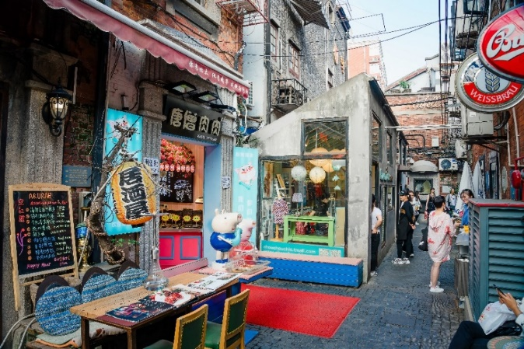
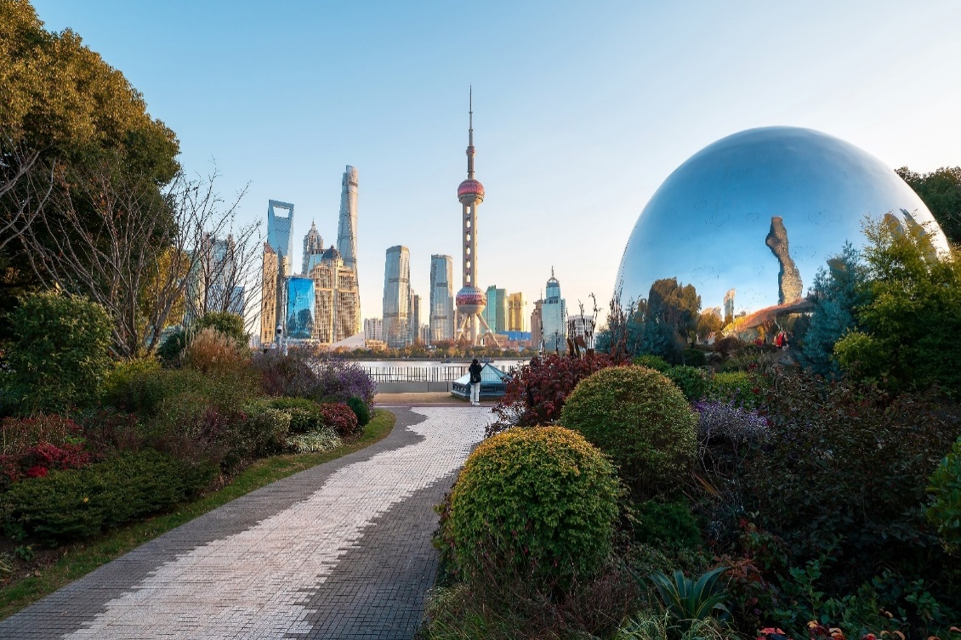

เที่ยง รับประทานอาหารเที่ยง (มื้อที่2)
อลังการร้านกาแฟ Starbucks Reserve Roastery มาพร้อมกับความยิ่งใหญ่อลังการ ครองตำแหน่งสตาร์บัคส์ที่ใหญ่ที่สุดในโลก มีถังคั่วกาแฟทองเหลืองขนาด 40 ตัน หรือสูงเท่าตึก 2 ชั้น และมีเครื่องดื่มหลากหลายมากกว่า 100 ชนิด มีเฉพาะสาขานี้แห่งเดียว นอกจากนั้นยังมีขนมปังที่ทำกันสดๆ ใหม่ๆ ทุกวัน (ค่าทัวร์ไม่รวมค่าอาหารและเครื่องดื่ม)
Highlight! สตาร์บัคส์สาขานี้ ยังนำเทคโนโลยี AR (Augmented Reality) แค่หยิบโทรศัพท์ ส่องไปตรงไหน ก็จะมีข้อมูลเด้งออกมา สร้างความรู้คู่กับความสนุก อย่างลงตัว

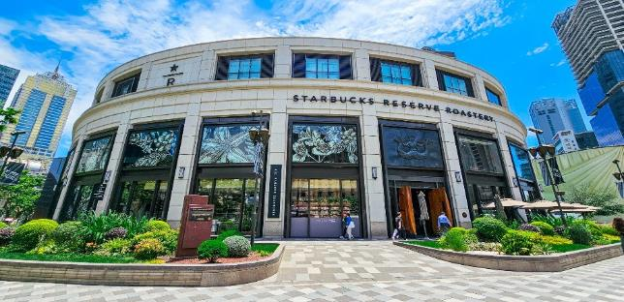
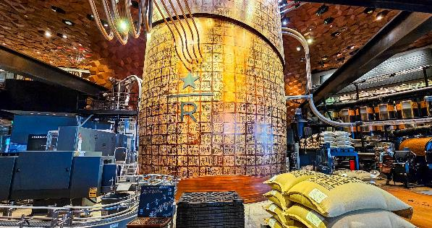

แลนด์มาร์กใหม่ที่เซี่ยงไฮ้ ตึก LV Louis Vuitton (ถ่ายรูปด้านหน้า) ซึ่งตั้งตระหง่านอยู่บนถนน Wujiang
ใจกลางย่านธุรกิจของเซี่ยงไฮ้ โดดเด่นด้วยสถาปัตยกรรมรูปทรงเรือที่ได้รับแรงบันดาลใจ
ความผสมผสานอย่างลงตัว ย่านซินเทียนตี้ (Xin Tian Di) เป็นย่านที่อยู่อาศัยยุคเก่าของชาวเซี่ยงไฮ้ สถาปัตยกรรมเป็นลูกผสมระหว่างตะวันตกและตะวันออก ยังมีร้านค้าต่างๆ อาทิ เครื่องประดับ กระเป๋า หลากหลายสไตล์ เต็มไปด้วยร้านอาหารเก๋ๆ มากมาย บางร้านจัดโต๊ะนั่งทานด้านนอกให้อารมณ์เหมือนกับร้านอาหารในยุโรป
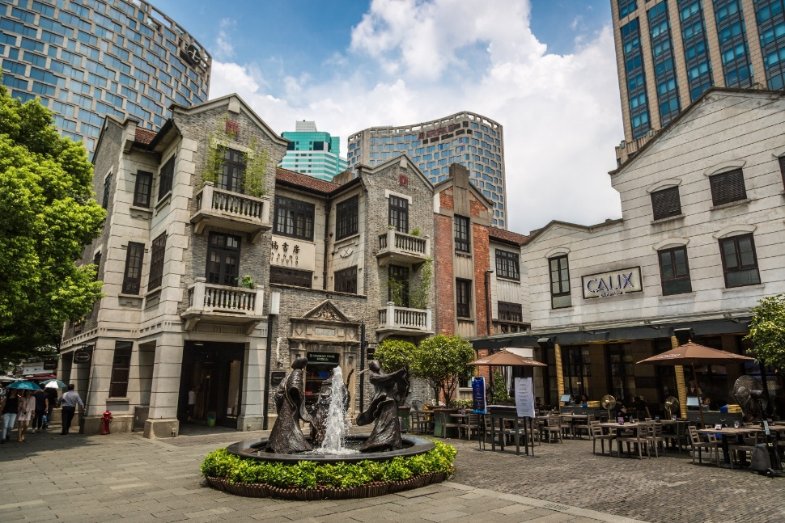
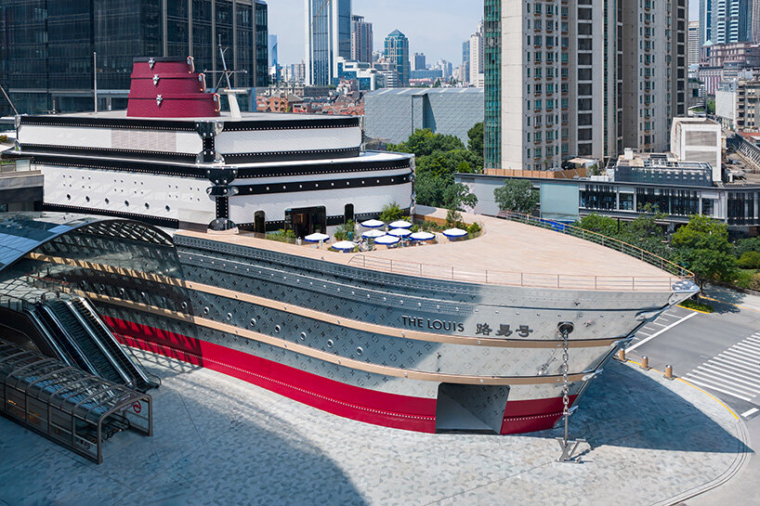

อิสระรับประทานอาหารเที่ยง ตามอัธยาศัย เพื่อไม่เป็นการรบกวนทุกท่าน

สมควรแก่เวลานัดหมาย เจอกันที่จุดนัดพบ

ที่พัก : Lu’an garden Hotel หรือระดับใกล้เคียงกัน
(ชื่อโรงแรมที่ท่านพัก ทางบริษัทจะทำการแจ้งพร้อมใบนัดหมาย 5-7 วัน ก่อนวันเดินทาง)
วันที่สาม อิสระท่องเที่ยวเต็มวัน อาหาร เช้า
OPTION A : บัตร DISNEY LAND SHANGHAI + รถรับ-ส่ง
OPTION B : SHANGHAI CITY TOUR + ไกด์ + รถรับ-ส่ง

เช้า รับประทานอาหารเช้า ณ โรงแรม (มื้อที่3)
- อิสระท่องเที่ยวเองตามอัธยาศัย
** ไม่มีรถบริการ โดยมีหัวหน้าทัวร์และไกด์ท้องถิ่น คอยให้คำแนะนำ ก่อนออกเดินทางท่องเที่ยวตามอัธยาศัย
โปรแกรมแนะนำ
OPTION A: บัตร DISNEY LAND SHANGHAI+ รถรับ-ส่ง (ขั้นต่ำ 8 ท่านขึ้นไป)
*หากท่านต้องการจอง OPTION ผ่านทางบริษัทฯ ต้องแจ้งล่วงหน้าอย่างน้อย 7-15 วันก่อนการเดินทาง
(โปรดตรวจสอบกับเจ้าหน้าที่อีกครั้ง ก่อนการสั่งซื้อ)

**ไม่มี ไกด์ท้องถิ่นและหัวหน้าทัวร์คอยให้บริการ
**สำหรับพีเรียดที่เข้าดิสนีย์ ณ วันจันทร์ - วันศุกร์ ราคาท่านละ 960 หยวน
**สำหรับพีเรียดที่เข้าดิสนีย์ ณ วันเสาร์ – วันอาทิตย์ ราคาท่านละ 1,040 หยวน
** สำหรับพีเรียดที่ตรงเทศกาลและวันหยุดของประเทศจีน ราคาท่านละ 1,040 หยวน

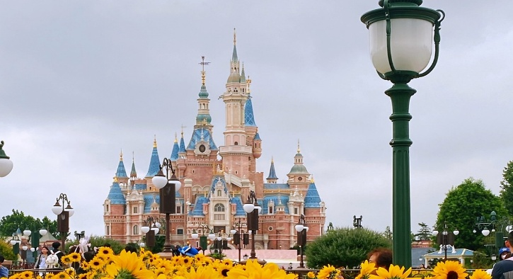
มันใหญ่มาก ที่สุดของความสนุกที่ไม่ควรพลาด เซี่ยงไฮ้ ดิสนีย์แลนด์ (SHANGHAI DISNEYLAND) เป็นสวนสนุกดิสนีย์แลนด์แห่งแรกในจีนแผ่นดินใหญ่ ตั้งอยู่ที่ผู่ตง เซี่ยงไฮ้ เปิดให้บริการอย่างเป็นทางการเมื่อปี 2016 เป็นสวนสนุกแห่งที่ 6 ของอาณาจักรดิสนีย์แลนด์ ซึ่งมีขนาดใหญ่อันดับ 2 ของโลก รองจากดิสนีย์แลนด์ในออร์แลนโด รัฐฟลอริดา สหรัฐอเมริกา และเป็นสวนดิสนีย์แลนด์แห่งที่ 3 ในเอเชีย ซึ่งถือว่าเป็นดิสนีย์แลนด์ที่มีขนาดใหญ่กว่า ฮ่องกงดิสนีย์แลนด์ ถึง 3 เท่า ใช้เวลาสร้างร่วม 5 ปี
แบ่งพื้นที่ออกเป็น 7 โซน ดังนี้
1. โซน DISNEY TOWN โซนแรกก่อนเข้าสวนสนุก ประกอบไปด้วยร้านอาหาร ร้านจำหน่ายของที่ระลึกมากมาย ทั้งยังมี LEGO LAND ในโซนนี้อีกด้วย
2. โซน Mickey Avenue โซนขายของที่ระลึกและร้านอาหาร และจะมีส่วนที่ฉายหนังการ์ตูนสั้นของมิกกี้เมาส์ อีกทั้งยังมีตัวละครแสนน่ารัก ซึ่งจะผลัดเปลี่ยนหมุนเวียนกันมาให้ท่านได้ถ่ายรูป
3. โซน ADVENTURE ISLE ดินแดนการผจญภัยที่ตื่นตาตื่นใจกับบรรยากาศหุบเขาลึกลับในยุคดึกดำบรรพ์ CASMP DISCOVERY พร้อมเชิญชวนให้ร่วมกันเดินสำรวจดินแดนที่แฝงไว้ด้วยความปริศนาแลลึกลับ ลงเรือเข้าสู่ ROARING RAPIDS อุโมงค์ถ้ำปริศนาเป็นที่อยู่ของจระเข้ยักษ์ เป็นเครื่องเล่นแนว 4D ชมธรรมชาติสิ่งก่อสร้างต่างๆ ทั่วโลก
4. โซน TOMORROW LAND ไฮไลท์เด่นของสวนสนุก ที่มักจะสร้างโลกแห่งอนาคตเพื่อสร้างจินตนาการให้กับเด็กๆ พร้อมกับดีไซน์เครื่องเล่นที่มีจากวิดีโอเกมและภาพยนตร์ไซไฟชื่อดัง TRON รถไฟเหาะรูปทรงจักรยานยนต์ไฮเทค ซึ่งถูกขนานนามว่า LIGHTCYCLE POWER RUN สุดยอดรถไฟตีลังกาที่ห้ามพลาด หรือ สาวกของ STAR WARS LAUCH BAY ที่จะได้ถ่ายรูปกับ DARTH VADER ตัวเป็นๆ
5. โซน GARDENS OF IMAGINATION มีจุดเด่นเรื่องวัฒนธรรมจีน ส่งเสริมเอกลักษณ์ของสวนพฤกษาในสวนสนุก ทั้งยังมีสวนที่เลือกตัวละครสัตว์ของดิสนีย์ ดัดแปลงเป็นเหล่า 12 นักกษัตริย์ ตามแบบปฏิทินจีน สนุกสนานกับเครื่องเล่น FANTASIA CAROUSEL และ DUMBO THE FLUING ELEPHANT
6. โซน TREASURE COVE ธีมโจรสลัด โดยเนรมิตฉากจากภาพยนตร์ชื่อดังอย่าง PIRATES OF THE CARIBBEAN-BATTLE FOR THE SUNKEN TREASURE เครื่องเล่นแนว 4D
7. โซน FANTASY LAND สนุกสนานกับเมืองเทพนิยาย โซนที่ตั้งของปราสาทดิสนีย์ ที่มีชื่อว่า ENCHANTED STOURYBOOK CASTLE โชว์อันยิ่งใหญ่ตระการตาจากตัวการ์ตูนชื่อดัง อาทิ สโนไวท์ ซินเดอเรล่า มิกกี้เมาส์ หมีพูห์ และโซนกิจกรรมเช่น ONCE UPON A TIME ADVANTURE การผจญภัยในปราสาทดิสนีย์เรื่องราวของสโนไวท์
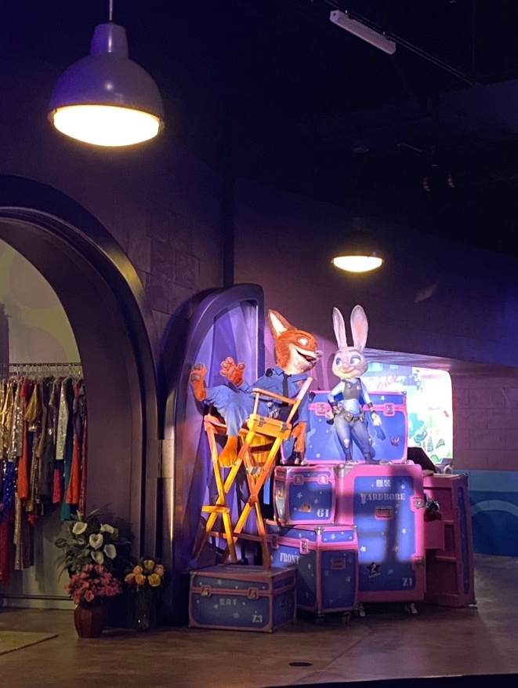
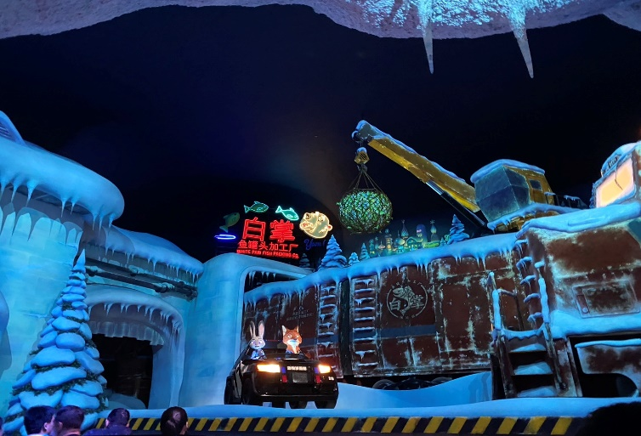
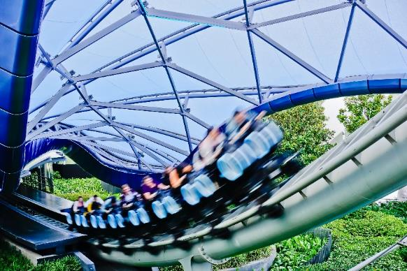
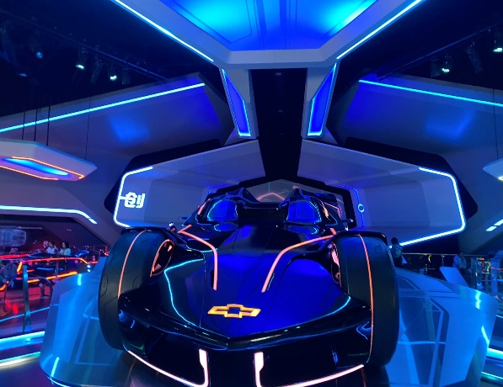
Highlight! ใช้คำว่าน่ารักได้เปลืองมาก กับ Zootopia Land แห่งแรกและแห่งเดียวของโลก ที่เซี่ยงไฮ้ดิสนีย์รีสอร์ต! มาถึงที่แล้วจะพลาดได้ไง!!

Highlight! พบกับโซนใหม่ แสงสีสวยสะดุดตา อย่าง TRON Light cycle Power Run ขี่มอเตอร์ไซค์ไฟฟ้า Tron ผ่าน Grid ที่ความเร็วสูงสุด 90 กม./ชม. น่าสนุก เสียวสุดๆ ไปเลย!

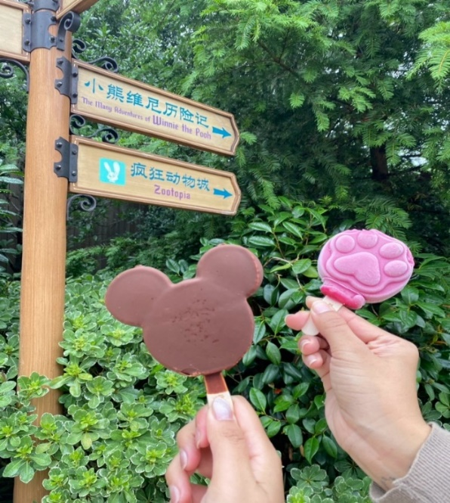
Highlight! ห้ามพลาดอยากให้ลองกับไอศกรีมรสบ๊วยสุดสดชื่น หรือสายหวานจะเป็นรสช็อกโกแลต กับลวดลายสุด Cute

OPTION : B SHANGHAI CITY TOUR
(อาหารกลางวัน+ไกด์ท้องถิ่น+รถรับ-ส่ง) ราคาท่านละ 500 หยวน
(ขั้นต่ำ 8 ท่านขึ้นไป)
- วัดพระหยก (Jade Buddha Temple)
- ถนนห้วยไห่
- อาคารพันต้นไม้
- LaLaport Shanghai
- ล่องเรือแม่น้ำหวงผู่
- บริการอาหารกลางวัน แบบเซ็ตโต๊ะ

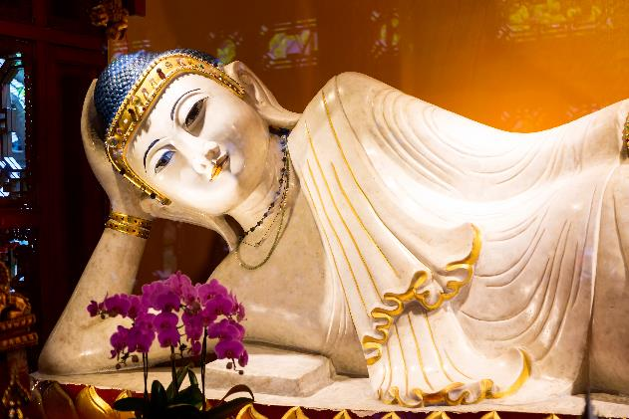
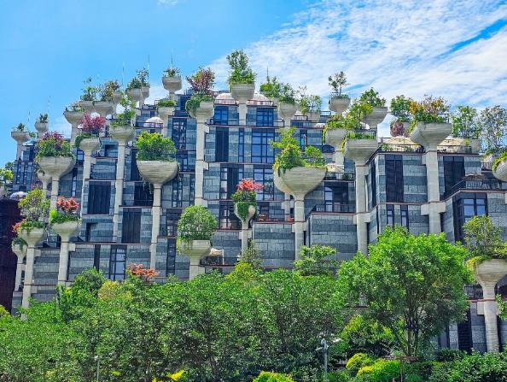
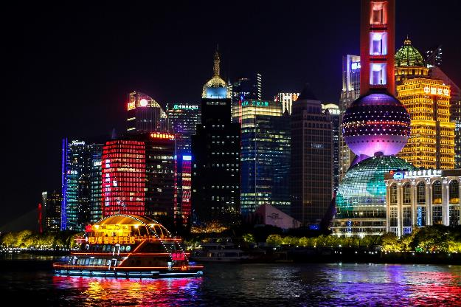

อิสระรับประทานอาหาร เที่ยงและเย็น ตามอัธยาศัย เพื่อไม่เป็นการรบกวนทุกท่าน

สมควรแก่เวลานัดหมาย เจอกันที่จุดนัดพบ
ที่พัก : Lu’an garden Hotel หรือระดับใกล้เคียงกัน
(ชื่อโรงแรมที่ท่านพัก ทางบริษัทจะทำการแจ้งพร้อมใบนัดหมาย 5-7 วัน ก่อนวันเดินทาง)
วันที่สี่ ร้านบัวหิมะ - หาดไว่ทาน - ถนนหนานกิง - ตลาดร้อยปี - ร้านหยก – ย่านลู่เจียจุ่ย+Sky Walk –
ท่าอากาศยานนานาชาติซ่างไห่ผู่ตง อาหาร เช้า, เที่ยง

เช้า รับประทานอาหารเช้า ณ โรงแรม (มื้อที่ 4)
แวะชมร้านบัวหิมะ ชมครีมเป่าซู่ถังหรือที่รู้จักกันดีในชื่อ “ครีมบัวหิมะ” สรรพคุณเป็นเลิศในด้านรักษาแผลไฟไหม้พุพองและแมลงกัดต่อยเป็นยาสามัญประจำบ้าน
เที่ยง รับประทานอาหารเที่ยง (มื้อที่5) เมนูพิเศษ!! เสี่ยวหลงเปา

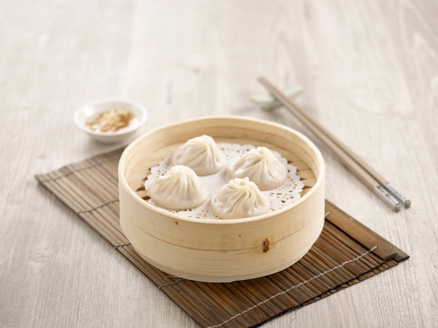
Highlight! มาถึงที่ต้องหาลองชิมเสี่ยวหลงเปา ตัวเสี่ยวหลงเปา แป้งบาง ใส่ฉ่ำๆ กินไปเดินช้อปไปสุดจะฟิน!!

เช็คอินแลนด์มาร์ค ถ้าไม่มาถือว่ามาไม่ถึง หาดไว่ทาน หรือ หาดเจ้าพ่อเซี่ยงไฮ้ The Bund Wai Tan ให้ท่านได้ชมความงามของหาด ตลอดทางแนวยาวของไว่ทานเป็นแหล่งรวมศิลปะสถาปัตยกรรมที่หลากหลาย เช่น สถาปัตยกรรมแบบโรมัน โกธิค บารอค รวมทั้งการผสมผสานระหว่างสถาปัตยกรรมตะวันออก-ตะวันตก
ช้อปปิ้งร้านค้าแบรนด์ดังตามหาไอเท็มเด็ดๆ ที่ ถนนนานจิง หรือ ถนนหนานกิง(Nanjing Road) ถนนนี้มีความยาวประมาณ 5 กิโลเมตร มีห้างสรรพสินค้ามากมายอยู่บนถนนแห่งนี้เป็นย่านที่คึกคักและทันสมัยที่สุดในเซี่ยงไฮ้ มีอาหารและสินค้ามากมาย
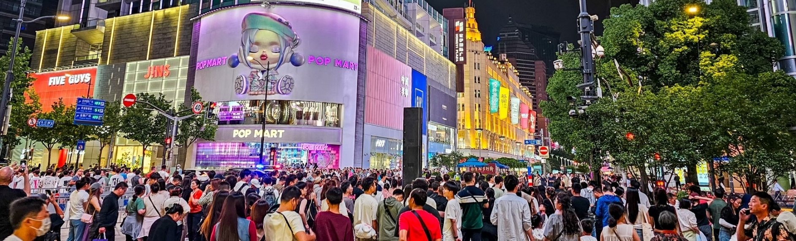
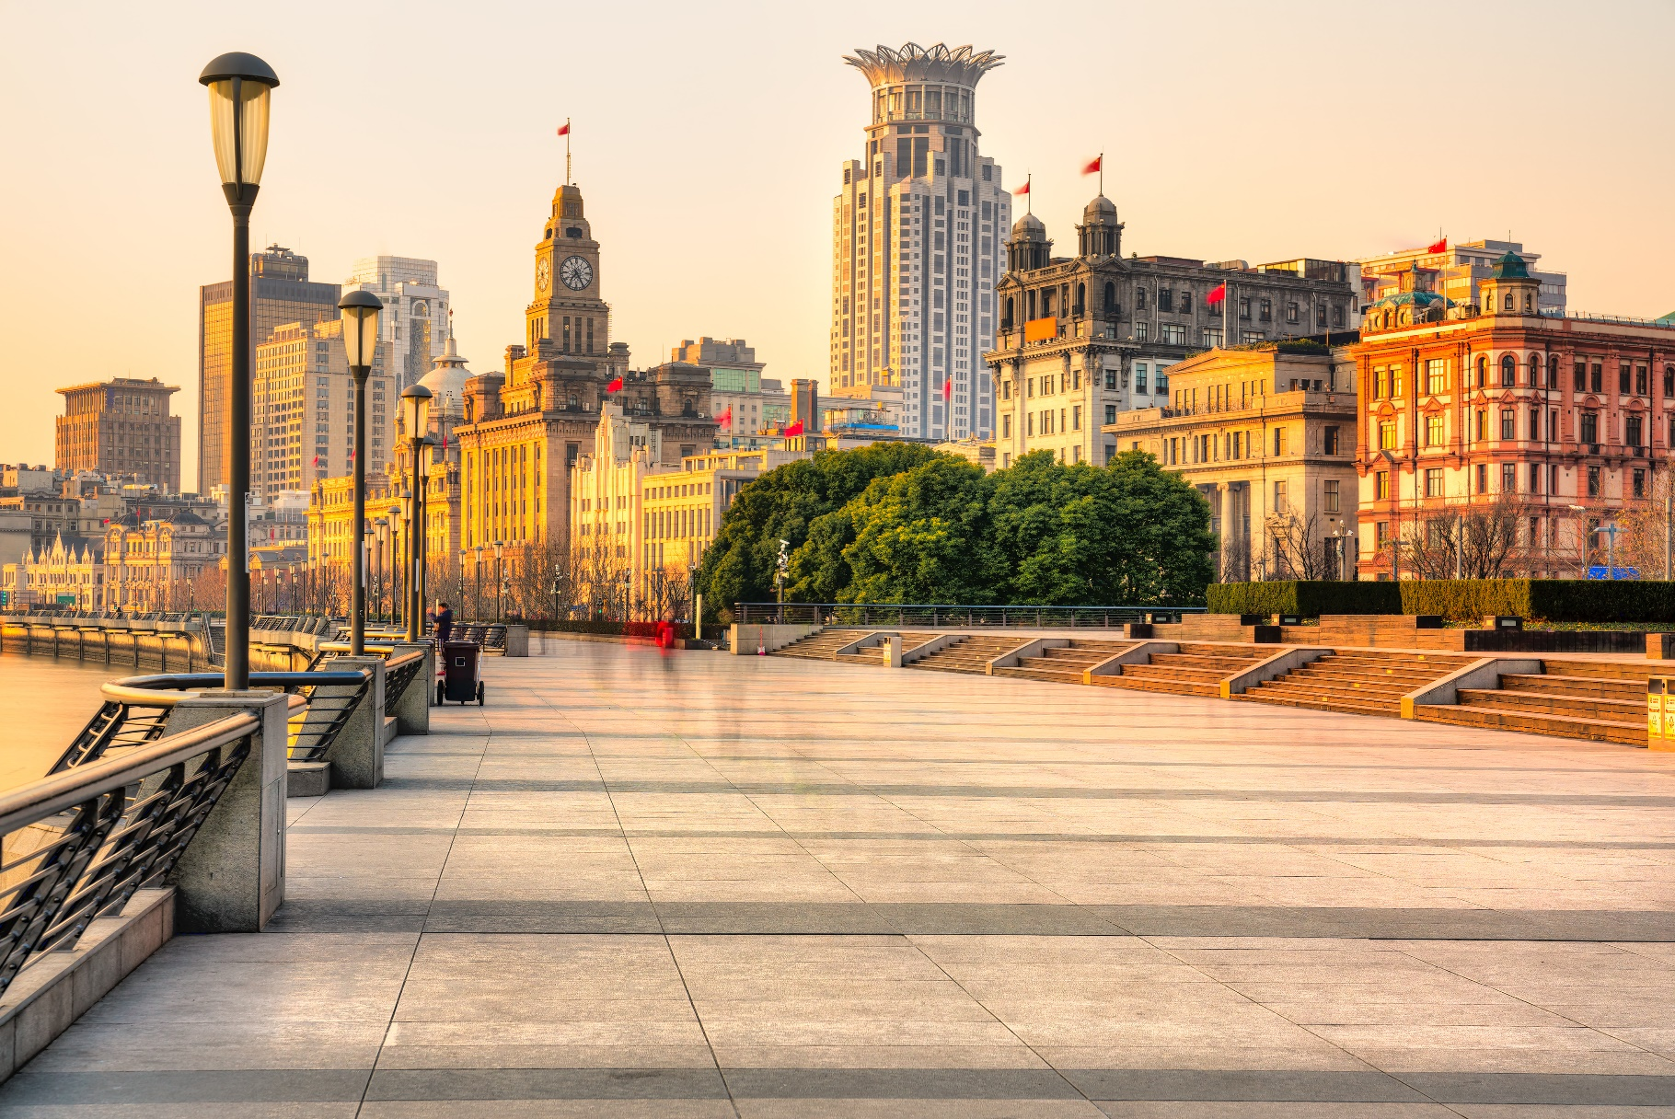
ช้อปปิ้ง ตลาดร้อยปี หรือ ตลาดเฉินหวังเมี่ยว (Chenghuang Miao Market) เป็นตลาดเก่าอาคารบ้านเรือนบริเวณนี้เป็นสถาปัตยกรรมโบราณสมัยราชวงศ์หมิงและชิง ที่ยังคงความงดงาม ทั้งร้านขายอาหาร ร้านขนมพื้นเมืองอาหารขึ้น และยังมีขายของที่ระลึกต่างๆมากมาย อิสระให้ท่านช้อปปิ้งตามอัธยาศัย
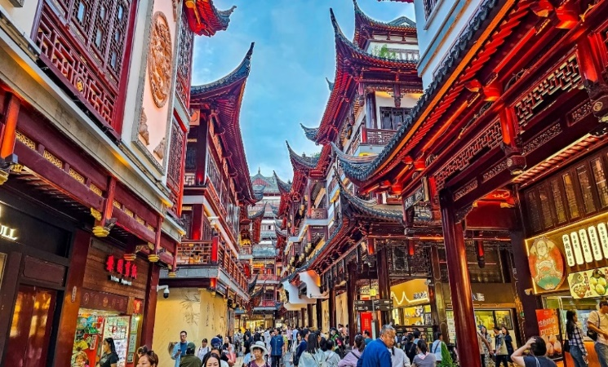
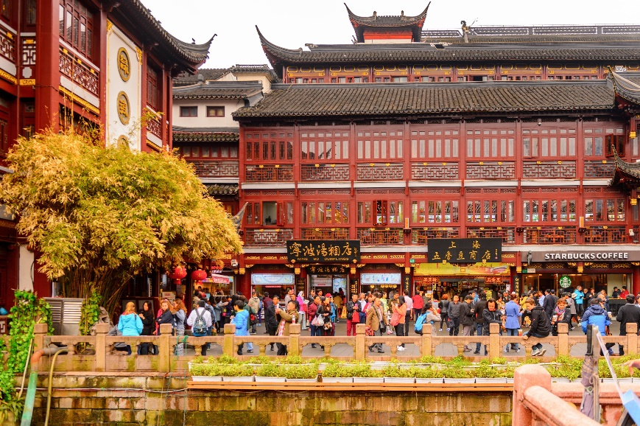

ช้อปปิ้งร้านหยก เลือกซื้อหยกซึ่งเป็นอัญมณีล้ำค่ากว่าทองและเพชร เครื่องประดับนำโชคเป็นสิริมงคลแก่ผู้ที่ได้มาครอบครอง และมีความเชื่อที่ว่า จะปกป้องจากสิ่งชั่วร้ายอีกด้วย
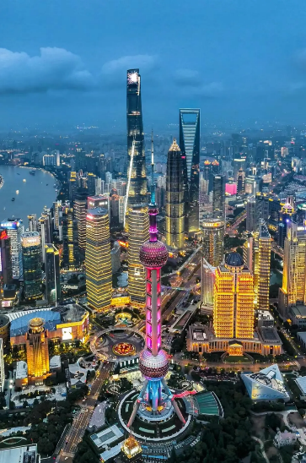
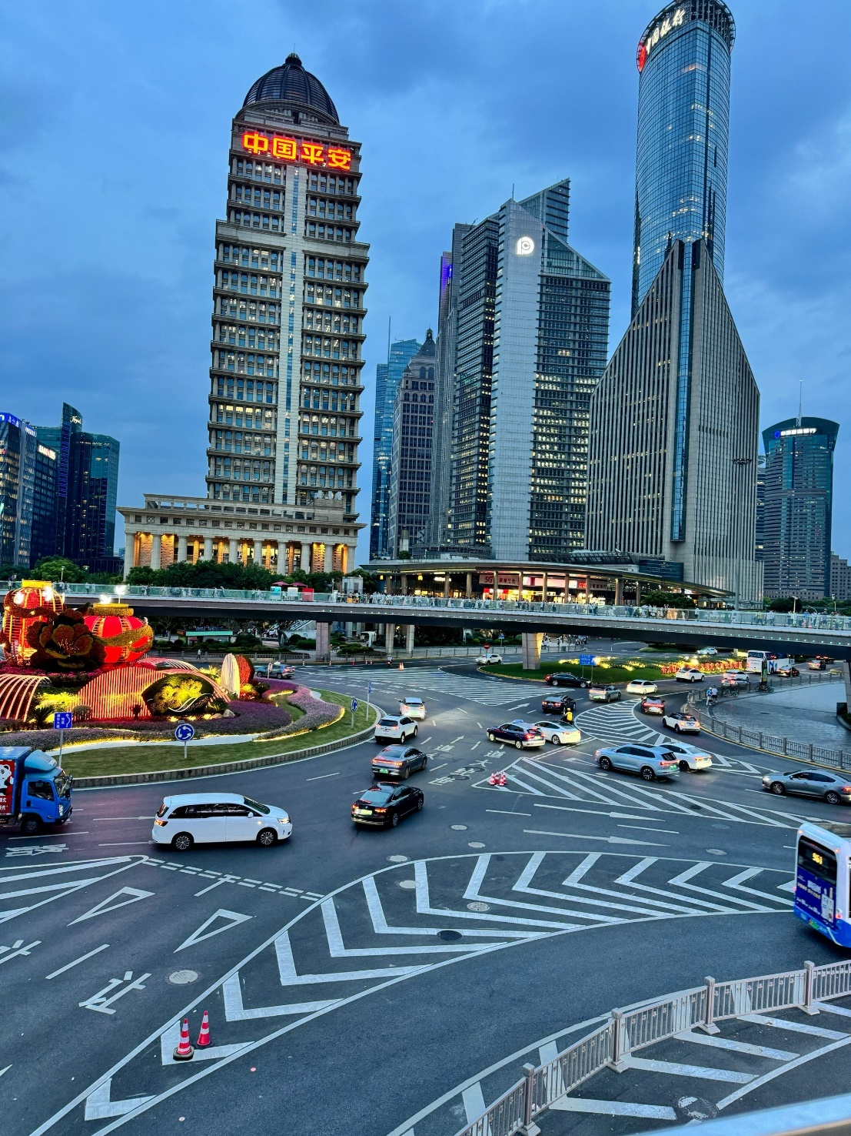
เดินเล่นย่านลู่เจียจุ่ย+Sky Walk(ค่าทัวร์ไม่รวมขึ้นตึก) เป็นหนึ่งในจุดท่องเที่ยวที่นักท่องเที่ยวห้ามพลาด ถ่ายรูปตึก Shanghai Tower, Jin Mao Tower และ Shanghai World Financial Center (SWFC) มุมยอดนิยมอีกจุดหนึ่ง
Highlight! จุดถ่ายรูปมุมมองตึกสูงและหอไข่มุกตะวันออกที่ใกล้ชิดวิวตึกระฟ้า 360 องศา

อิสระรับประทานอาหาร เย็นตามอัธยาศัย เพื่อไม่เป็นการรบกวนทุกท่าน

สมควรแก่เวลานัดหมาย เจอกันที่จุดนัดพบ

เดินทางสู่ ท่าอากาศยานนานาชาติซ่างไห่ผู่ตง (เซี่ยงไฮ้) สาธารณรัฐประชาชนจีน
วันที่หก ท่าอากาศยานนานาชาติซ่างไห่ผู่ตง - ท่าอากาศยานนานาชาติสุวรรณภูมิ

02.40 น. ออกเดินทางสู่ ประเทศไทย โดยสายการบิน Vietjet Air (VZ) เที่ยวบินที่ VZ3525
06.10น. เดินทางถึง ท่าอากาศยานนานาชาติสุวรรณภูมิ ประเทศไทย โดยสวัสดิภาพ
*******************************************
หมายเหตุ* โปรแกรมอาจมีการสลับวันหรือเปลี่ยนแปลงไปตามความเหมาะสมโดยไม่แจ้งให้ทราบล่วงหน้า
ขึ้นอยู่กับตามสถานการณ์ท้องถิ่น สถานที่ท่องเที่ยว เทศกาล หรือ สภาพอากาศท้องถิ่น ณ เวลานั้น
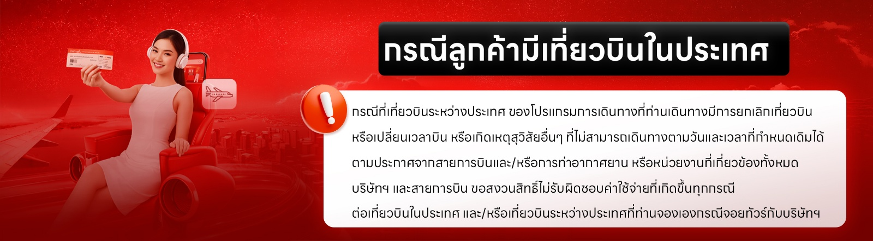
ทั้งนี้การเปลี่ยนทางบริษัทจะคำนึงถึงประโยชน์และความปลอดภัยของทุกท่านเป็นหลักสำคัญ

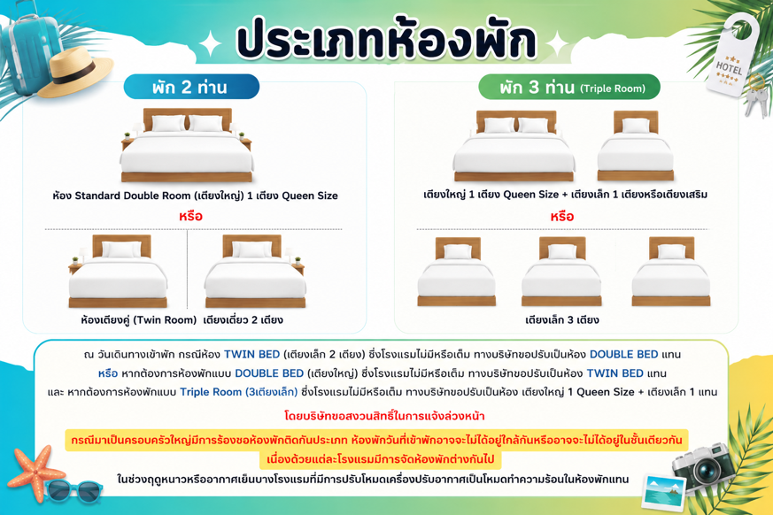
► การเดินทางครั้งนี้จะต้องมีจำนวน 15 ท่านขึ้นไป กรณีไม่ถึงจำนวนดังกล่าว
เงื่อนไขการให้บริการ

- จะส่งจอยน์ทัวร์กับบริษัทที่มีโปรแกรมใกล้เคียงกัน
- หรือเลื่อน หรือยกเลิกการออกเดินทาง โดยทางบริษัทจะทำการแจ้งให้ท่านทราบล่วงหน้าก่อนการเดินทาง 15 วัน
- หรือขอสงวนสิทธิในการปรับราคาค่าบริการเพิ่ม (ในกรณีที่ผู้เดินทางไม่ถึง15ท่านและท่านยังประสงค์เดินทางต่อ) โดยทางบริษัทจะทำการแจ้งให้ท่านทราบก่อนล่วงหน้า
► ในกรณีที่ลูกค้าต้องออกตั๋วโดยสารภายในประเทศ กรุณาติดต่อเจ้าหน้าที่ของบริษัทฯ ก่อนทุกครั้ง มิฉะนั้นทางบริษัทจะไม่ รับผิดชอบใดๆ ทั้งสิ้น
► การจองทัวร์และชำระค่าบริการ
- กรุณาชำระค่ามัดจำ ท่านละ 9,000 บาท
- ค่าทัวร์ส่วนที่เหลือชำระ 15-20 วัน ก่อนออกเดินทาง กรณีบริษัทฯต้องออกตั๋วหรือวีซ่าออกใกล้วันเดินทางท่านจำเป็นต้องชำระค่าทัวร์ส่วนที่เหลือตามที่บริษัทกำหนดแจ้งเท่านั้น
**สำคัญ**สำเนาหน้าพาสปอร์ตผู้เดินทาง (จะต้องมีอายุเหลือมากกว่า 6 เดือน ก่อนหมดอายุนับจากวันเดินทางไป-กลับและจำนวนหน้าหนังสือเดินทางต้องเหลือว่างสำหรับติดวีซ่าไม่ต่ำกว่า 3 หน้า) **กรุณาตรวจสอบก่อนส่งให้บริษัทมิฉะนั้นทางบริษัทจะไม่รับผิดชอบกรณีพาสปอร์ตหมดอายุ ** กรุณาส่งพร้อมหลักฐานการโอนเงินมัดจำ
เงื่อนไขการยกเลิก

- ยกเลิกก่อนการเดินทางตั้งแต่ 30 วันขึ้นไป คืนเงินค่าทัวร์โดยหักค่าใช้จ่ายที่เกิดขึ้นจริง
- ยกเลิกก่อนการเดินทาง 15-29 วัน ยึดเงิน 50% จากยอดที่ลูกค้าชำระมา และเก็บค่าใช้จ่ายที่เกิดขึ้นจริง(ถ้ามี)
- ยกเลิกก่อนการเดินทางน้อยกว่า 25 วัน ขอสงวนสิทธิ์ยึดเงินเต็มจำนวน
*กรณีมีเหตุยกเลิกทัวร์ โดยไม่ใช่ความผิดของบริษัททัวร์ คืนเงินค่าทัวร์โดยหักค่าใช้จ่ายที่เกิดขึ้นจริง(ถ้ามี)
*ค่าใช้จ่ายที่เกิดขึ้นจริง เช่น ค่ามัดจำตั๋วเครื่องบิน โรงแรม ค่าวีซ่า และค่าใช้จ่ายจำเป็นอื่นๆ
อัตราค่าบริการนี้ รวม

กรณีจองทัวร์วันหยุดเทศกาล วันหยุดนักขัตฤกษ์ วันหยุดยาวต่อเนื่อง
หากได้มีการแจ้งยกเลิกทัวร์ ทางบริษัทฯ ขอสงวนสิทธิ์เก็บค่าทัวร์ทั้งหมด โดยไม่มีเงื่อนไขใดๆ ทั้งสิ้น
(บริษัท ดำเนินการให้ กรณียกเลิกทั้งหมด หรืออย่างใดอย่างหนึ่ง ไม่สามารถรีฟันด์เป็นเงินหรือการบริการอื่นๆได้)
- ค่าตั๋วโดยสารเครื่องบินไป-กลับ ชั้นประหยัดพร้อมค่าภาษีสนามบินทุกแห่งตามรายการทัวร์ข้างต้น (ตั๋วกรุ๊ปไม่สามารถUpgradeที่นั่ง ได้ และต้องเดินทางไป-กลับพร้อมตั๋วกรุ๊ปเท่านั้นไม่สามารถเลื่อนวันได้)
- ค่าที่พักห้องละ 2-3 ท่าน ตามโรงแรมที่ระบุไว้ในรายการหรือ ระดับใกล้เคียงกัน
กรณีพัก 3 ท่านถ้าวันที่เข้าพักห้องโรงแรม ไม่มีห้อง TRP ( 3 ท่าน) อาจจำเป็นต้องแยกพัก 2 ห้อง (มีค่าใช้จ่ายพักเดี่ยวเพิ่ม) กรณีห้อง TWIN BED (เตียงเดี่ยว 2 เตียง) ซึ่งโรงแรมไม่มีหรือเต็ม ทางบริษัทขอปรับเป็นห้อง DOUBLE BED แทนโดยมิต้องแจ้งให้ทราบล่วงหน้า หรือ หากต้องการห้องพักแบบ DOUBLE BED ( 1 เตียงใหญ่) ซึ่งโรงแรมไม่มีหรือเต็ม ทางบริษัทขอปรับเป็นห้อง TWIN BED แทนโดยมิต้องแจ้งให้ทราบล่วงหน้า กรณีห้องพักในเมืองที่ระบุไว้ในโปรแกรมมีเทศกาลวันหยุด มีงานแฟร์ต่างๆ บริษัทขอจัดที่พักในเมืองใกล้เคียงแทน
- ค่าอาหาร ค่าเข้าชม และ ค่ายานพาหนะทุกชนิด ตามที่ระบุไว้ในรายการทัวร์ข้างต้น เจ้าหน้าที่บริษัท ฯ คอยอำนวยความสะดวกตลอดการเดินทาง
- ค่าน้ำหนักกระเป๋าสายการบิน Vietjet Air (VZ) สัมภาระโหลดใต้ท้องเครื่อง 20 กิโลกรัม ถือขึ้นเครื่องได้ 7 กิโลกรัม และค่าประกันวินาศภัยเครื่องบินตามเงื่อนไขของแต่ละสายการบินที่มีการเรียกเก็บ กรณีสัมภาระเกินท่านต้องเสียค่าปรับตามที่สายการบินเรียกเก็บ
- ค่าประกันอุบัติเหตุตามกรมธรรม์วงเงิน 1,000,000 บาท ค่ารักษาพยาบาล ตามเงื่อนไขของบริษัทฯประกันภัยที่บริษัททำไว้ ทั้งนี้ย่อมอยู่ในข้อจำกัดที่มีการตกลงไว้กับบริษัทประกันชีวิต ทุกกรณี ต้องมีใบเสร็จและเอกสารรับรองทางการแพทย์ จากหน่วยงานที่เกี่ยวข้องเงื่อนไขนี้ไม่คุ้มครองโรคประจำตัว การสูญเสียทรัพย์สินส่วนตัวของผู้เดินทาง และไม่รวมประกันสุขภาพ ท่านสามารถสั่งซื้อประกันสุขภาพเพิ่มได้จากบริษัทประกันทั่วไป
- ค่าภาษีสนามบิน และค่าภาษีน้ำมันตามรายการทัวร์
- ค่ารถปรับอากาศนำเที่ยวตามระบุไว้ในรายการ พร้อมคนขับรถ (กฎหมายไม่อนุญาตให้คนขับรถเกิน 12 ช.ม./วัน)
- รวมภาษีมูลค่าเพิ่ม 7% และภาษีหัก ณ ที่จ่าย 3% (ค่าบริการเท่านั้น)
อัตราค่าบริการนี้ ไม่รวม

- ค่าทำหนังสือเดินทางไทย และเอกสารต่างด้าวต่างๆ
- ค่าใช้จ่ายอื่นๆ ที่นอกเหนือจากรายการระบุ อาทิเช่น ค่าอาหาร เครื่องดื่ม ค่าซักรีด ค่าโทรศัพท์ เป็นต้น
- ค่าภาษีทุกรายการคิดจากยอดบริการ, ค่าภาษีเดินทาง (ถ้ามีการเรียกเก็บ)
- ค่าภาษีน้ำมันที่สายการบินเรียกเก็บเพิ่มภายหลังจากทางบริษัทฯ ได้ออกตั๋วเครื่องบิน และได้ทำการขายโปรแกรมไปแล้ว
“บริษัทฯ ขอสงวนสิทธิ์ในการปรับอัตราค่าบริการขึ้น เนื่องจากมีการปรับ ภาษีสนามบินขึ้นและ/หรือการปรับเปลี่ยนค่าเชอร์ชาร์จน้ำมัน จากสายการบิน โดยมิต้องแจ้งให้ทราบล่วงหน้า“
- ค่าพนักงานยกกระเป๋าที่โรงแรม
- ค่าวีซ่าเดี่ยว (ในกรณีถ้ามี)
- ขออนุญาตเก็บค่าทิปไกด์วันแรก ณ สนามบิน ค่าทิปไกด์ คนขับรถ ท่านละ 2,000 บาท/ท่าน
กรุณาอ่านศึกษารายละเอียดทั้งหมดก่อนทำการจอง เพื่อความถูกต้องและความเข้าใจตรงกันระหว่างท่านลูกค้าและบริษัทฯ และเมื่อท่านตกลงชำระเงินมัดจำหรือค่าทัวร์ทั้งหมดกับทางบริษัทฯ แล้ว ทางบริษัทฯ จะถือว่าท่านได้ยอมรับเงื่อนไขข้อตกลงต่างๆ ทั้งหมด
หมายเหตุ

      - บริษัทฯ ขอสงวนสิทธิ์ที่จะเลื่อนการเดินทางหรือปรับราคาค่าบริการขึ้นในกรณีที่มีผู้ร่วมคณะไม่ถึง 15 ท่าน
      - ค่าทัวร์สำหรับคนไทยที่ถือพาสปอร์ตไทยเท่านั้น
      - ขอสงวนสิทธิ์การเก็บค่าน้ำมันและภาษีสนามบินทุกแห่งเพิ่ม หากสายการบินมีการปรับขึ้นก่อนวันเดินทาง
      - บริษัทฯ ขอสงวนสิทธิ์ในการเปลี่ยนเที่ยวบิน โดยมิต้องแจ้งให้ทราบล่วงหน้าอันเนื่องจากสาเหตุต่างๆ
      - บริษัทฯ จะไม่รับผิดชอบใดๆ ทั้งสิ้น หากเกิดกรณีความล่าช้าจากสายการบิน, การยกเลิกบิน, การประท้วง, การนัดหยุดงาน,
การก่อการจลาจล, ภัยธรรมชาติ, การนำสิ่งของผิดกฎหมาย ซึ่งอยู่นอกเหนือความรับผิดชอบของบริษัทฯ
      - บริษัทฯ จะไม่รับผิดชอบใดๆ ทั้งสิ้น หากเกิดสิ่งของสูญหาย อันเนื่องเกิดจากความประมาทของท่าน, เกิดจากการโจรกรรม และ อุบัติเหตุจากความประมาทของนักท่องเที่ยวเอง
      - เมื่อท่านตกลงชำระเงินมัดจำหรือค่าทัวร์ทั้งหมดกับทางบริษัทฯ แล้วทางบริษัทฯ จะถือว่าท่านได้ยอมรับเงื่อนไขข้อตกลงต่างๆ ทั้งหมด
      - รายการนี้เป็นเพียงข้อเสนอที่ต้องได้รับการยืนยันจากบริษัทฯ อีกครั้งหนึ่ง หลังจากได้สำรองโรงแรมที่พักในต่างประเทศเรียบร้อยแล้ว โดยโรงแรมจัดในระดับใกล้เคียงกัน ซึ่งอาจจะปรับเปลี่ยนตามที่ระบุในโปรแกรม
      - การจัดการเรื่องห้องพัก เป็นสิทธิ์ของโรงแรมในการจัดห้องให้กับกรุ๊ปที่เข้าพัก โดยมีห้องพักสำหรับผู้สูบบุหรี่ / ปลอดบุหรี่ได้ โดยอาจจะขอเปลี่ยนห้องได้ตามความประสงค์ของผู้ที่พัก ทั้งนี้ขึ้นอยู่กับความพร้อมให้บริการของโรงแรม และไม่สามารถรับประกันได้
      - กรณีผู้เดินทางต้องการความช่วยเหลือเป็นพิเศษ อาทิเช่น ใช้วิลแชร์ กรุณาแจ้งบริษัทฯ อย่างน้อย 14 วัน ก่อนการเดินทาง มิฉะนั้น บริษัทฯ ไม่สามารถจัดการได้ล่วงหน้าได้
      - มัคคุเทศก์ พนักงานและตัวแทนของผู้จัด ไม่มีสิทธิ์ในการให้คำสัญญาใดๆ ทั้งสิ้นแทนผู้จัด นอกจากมีเอกสารลงนามโดยผู้มีอำนาจของผู้จัดกำกับเท่านั้น
      - ผู้จัดจะไม่รับผิดชอบและไม่สามารถคืนค่าใช้จ่ายต่างๆ ได้เนื่องจากเป็นการเหมาจ่ายกับตัวแทนต่างๆ ในกรณีที่ผู้เดินทางไม่ผ่านการพิจารณาในการตรวจคนเข้าเมือง-ออกเมือง ไม่ว่าจะเป็นกองตรวจคนเข้าเมืองหรือกรมแรงงานของทุกประเทศในรายการท่องเที่ยว อันเนื่องมาจากการกระทำที่ส่อไปในทางผิดกฎหมาย การหลบหนี เข้าออกเมือง เอกสารเดินทางไม่ถูกต้อง หรือ การถูกปฏิเสธในกรณีอื่น

